СВЕРДЛОВСКАЯ ОБЛАСТЬ
ГОРОДСКОЙ ОКРУГ «ГОРОД ЛЕСНОЙ»
МУНИЦИПАЛЬНОЕ БЮДЖЕТНОЕ ОБРАЗОВАТЕЛЬНОЕ УЧРЕЖДЕНИЕ
«ЦЕНТР РАЗВИТИЯ РЕБЕНКА – ДЕТСКИЙ САД №18 «СЕМИЦВЕТИК»

ПЕДАГОГИЧЕСКИЙ ПРОЕКТ

на тему: «Детский мюзикл как форма сотрудничества с семьёй в ДОУ»

Разработчик Усанова Екатерина Владимировна

Должность музыкальный руководитель

Квалификационная категория первая

Лесной 2012

СОДЕРЖАНИЕ

АННОТАЦИЯ  - ОБОСНОВАНИЕ НЕОБХОДИМОСТИ ПРОЕКТА  - ПРОГРАММА ДЕЙСТВИЙ ПРИ РЕАЛИЗАЦИИ ПРОЕКТА  - Цель, задачи,  - Планируемый результат  - Рабочий план реализации проекта  - Ресурсное обеспечение  - ОЖИДАЕМЫЕ РЕЗУЛЬТАТЫ  ЗАКЛЮЧЕНИЕ  Список использованной литературы  ПРИЛОЖЕНИЯ  Приложение 1. Оценка уровня развития музыкально-творческих способностей и эмоциональной сферы детей посредством театрального искусства.  Приложение 2. Анкета для родителей.  Приложение 3. Упражнения, этюды, игры.  Приложение 4. Интегрированное музыкальное занятие «Кошачий концерт «Мур-мур!» | 3  4  7  7  9  9  11  12  13  14

АННОТАЦИЯ

Формирование личности через искусство, воспитание человека, способного ценить, творчески усваивать и приумножать ценности родной и мировой культуры – одна из актуальных задач дошкольного образования. Ее решение в полной мере возможно при оптимальном взаимодействии педагогов и родителей.
Организация совместной деятельности детей и взрослых на основе различных видов искусства способствует эмоциональному сближению всех участников взаимодействия, ориентирует детей на успешную самореализацию при последующем переходе в школу и в будущей взрослой жизни. Привлечь родителей к творческому взаимодействию с детьми через постановку мюзикла – цель данного проекта.
Реализуя задачи проекта, мы поможет ориентировать родителей на развитие познавательно-творческой деятельности ребенка, развивать партнерские позиции родителей в общении с ребенком, способствовать развитию начал социальной активности ребенка в совместной с родителями деятельности.
Проект «Детский мюзикл как форма сотрудничества с семьёй в ДОУ» - краткосрочный, рассчитан на 2 месяца (январь – март 2013); реализуется на базе ДОУ через совместную деятельность музыкального руководителя – детей подготовительной группы – родителей; будет проходить в три этапа:
I этап - аналитический (определение состояния деятельности ДОУ по вопросам взаимодействия).
II этап - основной (разработка комплексных мероприятий, обеспечивающих реализацию проекта).
III этап - итоговый (систематизация материалов).

- ОБОСНОВАНИЕ НЕОБХОДИМОСТИ ПРОЕКТА

Детство – незабываемая пора в жизни каждого человека. Она наполнена теплыми лучами солнца, любовью и заботой родителей!
Семья – это первый коллектив ребенка, естественная среда его обитания, со всем многообразием отношений между ее членами, богатством и непосредственностью чувств, обилием форм их проявления – всем тем, что создает благоприятную среду для эмоционального и нравственного формирования личности. Именно в семье складываются первые представления ребенка об окружающем мире, добре и справедливости, ответственности и долге. Родительская любовь дает человеку «запас прочности», формирует чувство психологической защищенности.
Кризисная ситуация в семье, неуверенность в своем будущем, эмоциональная разобщенность ведет к нарушению детско-родительских отношений. Родители зачастую испытывают определенные трудности в том, что не могут найти достаточно свободного времени для занятий с детьми дома, бывают не уверены в своих возможностях. Мы часто сталкиваемся с позицией самоустранения многих родителей от решения вопросов воспитания детей. Определенная часть родителей, занятая повседневными житейскими заботами, воспринимает дошкольный период как время, не требующее от них особых воспитательных усилий, и такие родители перекладывают дело воспитание на дошкольное образовательное учреждение.
Проблема взаимодействия детского сада с семьей всегда была актуальной, а в настоящее время приобрела особый смысл.
В федеральных государственных требованиях к условиям реализации основной общеобразовательной программы дошкольного образования в п.6.8 отражены основные требования к взаимодействию образовательного учреждения с родителями «Педагоги организуют помощь родителям по вопросам развития ребенка и совместную деятельность детей и родителей с целью успешного освоения воспитанниками основной общеобразовательной программы дошкольного образования.
Авторы программы «Детство», по которой работает наш детский сад, считают, что одним из важных принципов является совместное с родителями воспитание и развитие дошкольников, вовлечение родителей в воспитательно-образовательный процесс в ДОУ. Признание приоритета семейного воспитания требует иных взаимоотношений семьи и образовательного учреждения, а именно - сотрудничества, взаимодействия и доверительности.
Стремление изменить ситуацию в развитии взаимоотношений родителей с детьми побудило меня к поиску решения данной проблемы – заинтересовать родителей возможностями совместного воспитания ребенка, способствовать развитию партнерской позиции родителей в общении с детьми, привлечь родителей в воспитательно-образовательный процесс через активное вовлечение в творческий процесс по развитию театрализованной деятельности детей.
В театральной деятельности ребенок раскрепощается, передает свои творческие замыслы, получает удовлетворение от деятельности. Театрализованная деятельность способствует раскрытию личности ребенка, его индивидуальности, творческого потенциала. Ребенок имеет возможность выразить свои чувства, переживания, эмоции, разрешить свои внутренние конфликты, а ситуация сопричастности родителя к творчеству ребенка позволяет взрослому проникнуть в особенности личностного развития, устанавливать эмоциональный контакт.
Федеральные государственные требования в содержании образовательной области «Музыка» определяют следующие задачи работы с детьми:
- развитие музыкально-художественной деятельности;
- приобщение к музыкальному искусству.
Для определения уровня подготовленности к театрализованной деятельности детей подготовительной группы «Веселинка» в начале учебного года проводилась диагностика по следующим критериям: этюдный тренаж (мастерство актера); игры-драматизации; спектакли, сценки, инсценировки (Приложение №1).
Для выявления заинтересованности родителей я разработала анкету и провела анкетирование (Приложение №2).
По результатам диагностики детей и обработки анкет родителей, я сделала вывод, что дети данной группы проявляют недостаточный интерес к театрализованной деятельности, речь маловыразительна, не всегда понимают эмоциональное состояние другого человека и выразить своё. Родители в свою очередь заинтересованы в театральной деятельности детей и желают принять активное участие в постановках.
Чтобы повысить уровень развития музыкально-творческих способностей и эмоциональной сферы детей обратилась к новой для детей театральной постановке мюзикла. Мюзикл – это особый сценический жанр, где в неразрывном единстве сливаются драматическое, музыкальное, вокальное, хореографическое и пластическое искусства. Это настоящий музыкальный театр! Надеюсь, что мюзикл «Непослушные котята» подарит всем, кто его увидит, настоящий праздник, а в жизнь воспитанников привнесёт творчество, веру в себя, свои силы, возможности и таланты! А для кого-то из маленьких артистов, возможно, участие в мюзикле станет первым шагом в мир большого искусства!

- ПРОГРАММА ДЕЙСТВИЙ ПРИ РЕАЛИЗАЦИИ ПРОЕКТА

  - Цель, задачи.

Цель проекта: создать условия для привлечения родителей к творческому взаимодействию с детьми через постановку мюзикла.
Задачи для детей:
- Познакомить с особенностями жанра мюзикла.
- Научить владеть голосом, выразительной речью, развивать вокальные данные.
- Формировать творческую активность, прививать художественный вкус и любовь к театральному искусству.
- Способствовать проявлению у детей желания участвовать в работе по созданию детских мини-проектов.
- Воспитывать уважительное отношение между членами детского коллектива.
Задачи для родителей:
- Вызвать интерес у родителей к совместной театрализованной деятельности.
- Развивать инициативу, творческий потенциал семьи.
- Способствовать сплочению родительского коллектива и укреплять взаимоотношения детей и родителей.
Главной направленностью работы при постановке мюзикла будет, прежде всего, воспитание детей, формирование в них такого личностного стержня, который в дальнейшем поможет им адаптироваться и быть успешным в сложном современном мире.
Основная работа в ходе проекта проходит в форме непосредственной образовательной деятельности, проведение которой предполагает 4 последовательных этапа:
- 1 этап – знакомство с либретто. Дети смотрят представление «Непослушные котята», которое им показывает взрослый (родитель), используя презентацию Рower Point.
Цель данного этапа: накопление детьми впечатлений и их мотивации к театрализованной деятельности, анализ характера каждого персонажа.
Создание детских мини-проектов: «Семья кошек», «Мои веселые котята»
- 2 этап – подготовка к представлению. Выполнение упражнений: на развитие голоса и речи, на создание игрового образа, психологические игры, игры на координацию речи и движений.
Цель этапа: развитие у детей сенсорной сферы, базовых психических процессов, речи, голоса, выразительной пластики, творческих способностей. Привлечение родителей в игровой тренинг. (Приложение №3)
- 3 этап – игры-импровизации, этюды, тренинги.
Цель этапа: освоение элементов сценического действия, терминологии сценического искусства, знакомство с некоторыми театральными профессиями, пополнение словарного запаса, формирование грамотной речи. (Приложение №4)
- 4 этап – выступление. Разучивание монологов, диалогов, песен, разыгрывание сценок для постановки драматизации.
Цель этапа: дети учатся общаться со зрителем, осваивают «азбуку» культуры поведения в театре как зрителей, так и артистов, обучаются диалоговому общению, чувству партнерства, учатся двигаться и ощущать пространство «сцены» (по одному и в коллективе).
Проект рассчитан для детей подготовительной группы и их родителей. Предполагаемое количество участников спектакля – 20 детей и 3 взрослых (родителей). Участие родителей в детских мини-проектах по желанию.

  - Планируемый результат

Ребенок активно и с интересом участвует в постановке мюзикла, выразительно передает образ, проявляет творческую активность. Принимает активное участие в создании мини-проектов.
Родители проявляют инициативу, участвуют в совместной театрализованной деятельности, в процессе общения с ребенком выступают в партнерской позиции.
Продукт проекта: представление мюзикла «Непослушные котята» на празднике, посвященному международному женскому дню 8 Марта.

  - Рабочий план реализации проекта

Таблица 1
Этапы реализации проекта
№ | Этапы | Название мероприятия | Содержание мероприятия | Сроки реализации | Ответственный
1 | 2 | 3 | 4 | 5 | 6
1. | Организационный этап. |  | Разработка проекта с определением его содержания, целей и задач, с назначением ответственных лиц за его проведение | Декабрь 2012 | Музыкальный руководитель
2. | Практичес- | Ознакомле- | Выставка детско- | Январь | Воспитатель
1 | 2 | 3 | 4 | 5 | 6
 | кий | ние детей с либретто мюзикла «Непослушные котята» | го творчества вгруппе на тему «Мои друзья - котята». | 2013
 |  |  | Создание детских мини-проектов: «Семья кошек», «Мои веселые котята» | Январь 2013 | Родители и дети
 |  |  | Вовлечение родителей к игровым тренингам | Январь 2013 | Музыкальный руководитель
 |  |  | Беседа и вопросы по содержанию, пересказ, обыгрывание, изобразительная деятельность. | Январь 2013 | Музыкальный руководитель и воспитатель
 |  | Драматизация мюзикла | Распределение ролей среди детей и родителей, упражнения на развитие выразительных движений, мимики, пантомимики, выучивание ролей, разыгрывание сказки на сцене. | Январь 2012 | Музыкальный руководитель, педагоги, родители
1 | 2 | 3 | 4 | 5 | 6
 |  | Изготовление декораций для представления | Обсуждение пошива костюмов с детьми и родителями | Февраль 2013 | дети, педагоги, родители
3. | Презентационно-обобщающий | Представление |  | Март 2013

  - Ресурсное обеспечение

Информационные ресурсы:
- http://www.ivalex/vistcom.ru/ - «Все для детского сада». На сайте предоставлены материалы, которые призваны помочь молодым воспитателям: консультации, авторские разработки, конспекты, диагностический материал.
- http://window.edu.ru/ - теоретический материал по театральной деятельности
- Федеральные государственные требования к структуре основной общеобразовательной программы дошкольного образования.
- Примерная основная общеобразовательная программа дошкольного образования «Детство».
Материальные ресурсы: экран для презентации, музыкальный центр, костюмы.
Ответственный за проект: музыкальный руководитель
Рефлексивный этап – проект краткосрочный.

- ОЖИДАЕМЫЕ РЕЗУЛЬТАТЫ

Реализация проекта и результаты позволят нам строить подлинные партнёрские отношения с родителями, с разделением зон ответственности, с пониманием того, что дошкольные учреждения созданы в помощь семье. И сформированные в детском саду традиции, способствуют дальнейшему повышению родительской компетентности в вопросах педагогики, вовлеченности каждого родителя в процесс воспитания и развития своего ребенка, пониманию своей значимости в эмоциональном развитии ребенка, формировании его психического и физического здоровья.
Показатели результативности проекта:
- Созданы условия для развития творческой активности детей в театрализованной деятельности;
- У детей и их родителей повысился интерес к театрализованной игре, обогатились содержание и диапазон сюжетов и ролей, расширился их кругозор;
- Сформировано эмоционально-положительное отношение к театральному искусству и определенный опыт собственной театрально-игровой деятельности;
- Родители получили необходимые педагогические знания о театрализованной деятельности детей, её значимости в развитии ребенка;
- Создано единое пространство «семья – детский сад»;
- Повысился культурный уровень дошкольников и их родителей.
- Анкетирование родителей позволит оценить эффективность проекта по его окончании.

ЗАКЛЮЧЕНИЕ

Детский мюзикл является не только одной из эффективных моделью сотрудничества с семьёй, которая позволяет решить проблему детского сада по взаимодействию с родителями, но и инновационной формой организации совместной деятельности всех участников образовательного процесса.
Разработанное обоснование может послужить руководством к началу оказания дошкольными учреждениями платных дополнительных образовательных услуг. А идея и разработка проекта будет актуальна для музыкальных руководителей дошкольных учреждений и учителей музыки начальной школы.

Список использованной литературы

  - Буренина А.И. «Театр всевозможного». Вып. 1: От игры до спектакля: Учеб.-метод. пособие. – 2-е изд., перераб. и доп. – Спб., 2002. – 114 с.
  - Детство: Примерная основная общеобразовательная программа дошкольного образования / Т.И. Бабаева, А.Г. Гогоберидзе, З.А. Михайлова и др. – Спб.: ООО «ИЗДАТЕЛЬСТВО «ДЕТСТВО-ПРЕСС», 2011. – 528 с.
  - Зацепина М.Б. Развитие ребенка в театрализованной деятельности: Обзор программ дошкольного образования. – М.: ТЦ Сфера, 2010. – 128, с. – (Программы ДОУ; Приложение к журналу «Управление ДОУ») (6).
  - Морозова Л.Д. Педагогическое проектирование в ДОУ: от теории к практике. – М.: ТЦ Сфера, 2010. – 128 с. – (Приложение к журналу «Управление ДОУ»). (5)
  - Родина М.И., Буренина А.И. Кукляндия: Учеб-метод. пособие по театрализованной деятельности. – Спб.: Изд-во «Музыкальная палитра», 2008. – 112с.: ил.
  - Чурилова Э.Г. Методика и организация театрализованной деятельности дошкольников и младших школьников: Программа и репертуар. – М.: Гуманит. изд. центр ВЛАДОС, 2001. – 160 с.: ил. – (Театр и дети).

ПРИЛОЖЕНИЕ 1

Оценка уровня развития музыкально-творческих способностей и эмоциональной сферы детей посредством театрального искусства

Подготовительная группа
2012-2013 учебный год

Цель: Оценить театрально-игровую деятельность детей.
Ход проведения: посвящен основам драматического театра. Педагог оценивает:
  - дикцию, жесты, мимику, движения;
  - участие в играх-драматизациях.

Оценка результатов театрально-игровой деятельности:

I. Этюдный тренаж (мастерство актера)
- Дикция (потешки, скороговорки, чистоговорки).
- Жесты (этюды на выразительность жеста).
- Мимика (этюды на выражение основных эмоций, на сопоставление различных эмоций, на воспроизведение отдельных черт характера).
- Движения (этюды с музыкальным сопровождением).
II. Игры-драматизации
- Желание участвовать в играх-драматизациях.
- Умение общаться с партнером.
- Способность к импровизации в создании образа.
III. Спектакли, сценки, инсценировки.
- Желание участвовать в игре-спектакле.
- Умение работать с партнером.
- Умение создавать образ персонажа, используя различные средства выразительности (слово, жесты, мимику, движения, куклы различных систем).

Оценка знаний, умений и навыков детей:
4 - отлично, 3 - хорошо, 2 - удовлетворительно, 1 – неудовлетворительно

Примерные нормы для оценки уровня развития ребенка в баллах

Уровни | Итоговые показатели
Оптимальный | 3,5 – 4 балла
Высокий | 2,4 – 3,4 балла
Средний | 1,3 – 2,3 балла
Низкий | ниже 1,2 балла

№ п/п | Фамилия, имя ребенка | Виды театрально-игровой деятельности
 |  | Этюдный тренаж |  | Игры-драматизации |  | Спектакли, сценки, инсценировки |  | Общая оценка
 |  | Номер задания
 |  | Начало года | Конец года | Начало года | Конец года | Начало года | Конец года | Начало года | Конец года
 |  | 1 2 3 4 | 1 2 3 4 | 1 2 3 | 1 2 3 | 1 2 3 | 1 2 3
1. | Женя Лоханин | 1 2 2 2 |  | 2 1 1 |  | 3 1 2 |  | 1.8
2. | Женя Силкина | 3 2 2 2 |  | 4 2 1 |  | 3 2 2 |  | 2.3
3. | Вика Ловчакова | 3 2 2 2 |  | 3 3 1 |  | 3 3 2 |  | 2.4
4. | Кира Новикова | 4 2 3 2 |  | 3 3 1 |  | 3 3 2 |  | 2.6
5. | Лера Щелконогова | 3 2 2 2 |  | 3 2 1 |  | 3 2 2 |  | 2.3
6. | Арина Панасова | 3 2 3 2 |  | 4 2 1 |  | 3 2 2 |  | 2.4
7. | Маша | 4 2 3 2 |  | 4 3 1 |  | 3 3 2 |  | 2.7
8. | Катя Лавреньева | 1 2 2 2 |  | 2 2 1 |  | 3 2 2 |  | 2
9. | Полина Иванова | 2 2 2 2 |  | 2 2 1 |  | 3 2 2 |  | 2.1
10. | Аня | 3 2 2 2 |  | 4 3 1 |  | 3 3 2 |  | 2.5
11. | Родион Андриянов | 3 2 2 2 |  | 2 2 1 |  | 3 2 2 |  | 2.2
12. | Слава Бородин | 2 2 2 2 |  | 2 1 1 |  | 3 2 2 |  | 2
13. | Слава Леушкин | 1 2 2 2 |  | 1 1 1 |  | 3 1 2 |  | 1.7
14. | Жора Мещеряков | 1 2 2 2 |  | 3 2 1 |  | 3 2 2 |  | 2.1
15. | Егор Шамонаев | 2 2 2 2 |  | 3 2 1 |  | 3 2 2 |  | 2.2
16. | Арсений Лебедев | 1 2 2 2 |  | 1 1 1 |  | 3 2 2 |  | 1.8
17. | Саша Новиков | 1 2 2 2 |  | 2 1 1 |  | 3 1 2 |  | 1.8
18. | Данил Боцула | 4 2 3 2 |  | 4 3 1 |  | 3 3 2 |  | 2.7
19. | Валентин | 2 2 2 2 |  | 2 1 1 |  | 3 2 2 |  | 1.7
20. | Влад Лопатченко | 2 2 2 2 |  | 3 2 1 |  | 3 2 2 |  | 2.2

Нормы для оценки уровня развития музыкальности ребенка
Уровни | Итоговые показатели (в баллах)
Оптимальный  Высокий  Средний  Низкий | 3,5 – 4 балла  2,4 – 3,4 балла  1,3 – 2,3 балла  ниже 1,2 балла

ИТОГО: показатель качества образования за год составил:
уровень | Начало года |  | Конец года
 | Количество человек | % | Количество человек | %
Оптимальный  Высокий  Средний  Низкий | -  6  14  - | -  30  70  -

Динамика музыкального развития детей за год составила:
Оптимальный
Высокий
Средний
Низкий

ПРИЛОЖЕНИЕ 2

АНКЕТА ДЛЯ РОДИТЕЛЕЙ
Уважаемые родители! Заполните, пожалуйста, анкету, которая поможет лучше спланировать работу по организации театрализованной деятельности, с учетом индивидуальных способностей вашего ребенка.

- Фамилия, имя ребенка
- Нужны ли праздники в детском саду?
- Посещаете ли вы детские праздники вне сада?
- Что вы ждете от праздника:
- Выступление своего ребенка?
- Выступление других детей?
- Интересного сценария, действия?
- В какой роли Вы хотели бы видеть своего ребенка:
- Чтеца?
- Певца?
- Танцора?
- Музыканта?
- Можете ли Вы на детском празднике:
- Спеть?
- Станцевать?
- Сыграть на музыкальном инструменте?
- Показать фокусы?
- Принять участие в спектакле?
- Беспокоит ли Вас состояние Вашего ребенка на празднике?
- Волнение?
- Страх?
- Какие-то комплексы?
- Можете ли Вы с пониманием отнестись к неучастию вашего ребенка в солирующих номерах праздника из-за испытываемых им переживаний?
- В каких формах у ребенка проявляется творчество?
- Делится ли он своими впечатлениями о театрализованных представлениях, занятиях, праздниках, проводимых в детском саду?
- Вызывают ли эмоциональный отклик у него кукольные спектакли?
- Есть ли в доме детские кассеты, диски с записями сказок?
- Устраиваете ли вы дома театрализованные представления?
- Были ли вы со своим ребенком в театре?
- Ваши пожелание и предложения по театрализованной деятельности в нашем саду.
- Какая форма проведения праздника вам нравится – театральная, концерт, совместно с родителями и детьми. Или другая (укажите что?)

СПАСИБО ЗА СОТРУДНИЧЕСТВО!

ПРИЛОЖЕНИЕ 3

УПРАЖНЕНИЯ, ЭТЮДЫ, ИГРЫ

Этюд на выразительность жеста
Патока с имбирем
Русская народная прибаутка
Педагог.
Патоку с имбирем
Варил дядя Симеон.
Тетушка Арина
Кушала — хвалила.
А дедушка Елизар
Все пальчики облизал.
Аленушка молода
Калачей напекла.
Калачи горячи
На окошко мечи.
Прилетели грачи,
Подхватили калачи.
Апчхи! Вот тебе и калачи.
Дети выполняют действия, их с текстом прибаутки.

Скороговорка
Как на утренней на зорьке
Два Петра и три Федорки
Соревнуются с Егоркой
Говорить скороговоркой.
(Т. Куликовская)
Педагог медленно, четко артикулируя каждый звук, разучивает скороговорку с детьми.

Этюд на выражение основных эмоций
Курочка
Русская народная потешка
Педагог.
Курочка по сенечкам
Похаживала,
Деточек-цыпляток
Уговаривала.
Курочка.
Вы не бегайте, цыплятки,
По дворику,
Не щипите вы зерен
У заборика.
К забору гусак
Подбирается,
Цыпляток щипать
Собирается.
Выразительные движения курочки: голова наклонена вперед и втянута в плечи, плечи приподняты, глаза широко раскрыты, брови идут вверх.
Дети надевают шапочки курочки, цыпляток, гусака. Потешка повторяется несколько раз, чтобы все дети приняли участие в инсценировке.

Этюд на выразительность жеста

А тари, тари, тари!
Русская народная потешка
Педагог.
А тари, тари, тари!
(Дети «звенят» воображаемыми монетами, зажав их в ладонях.)
Куплю Маше янтари.
(Мальчики протягивают раскрытые ладошки, показывая «янтари».)
Останутся деньги
(«звенят» деньгами.) —
Куплю Маше серьги.
(Указывают руками на уши.)
Останутся пятаки
(«звенят пятаками») —
Куплю Маше башмаки.
(Указывают на ноги.)
Останутся грошики
(«звенят монетами») —
Куплю Маше ложки.
(Стучат ложкой о ложку.)
Останутся подушки
(«звенят монетами») —
Куплю Маше подушки.
(Держат на вытянутых руках «подушки»)

Этюд на выражение основных эмоций

Сидит, сидит зайка
Русская народная потешка
Педагог.
Сидит, сидит зайка
Под кустом,
Под кустом.
Охотники едут
По кустам,
По кустам.
Ребенок (в шапочке зайчика).
Вы, охотнички, скачите,
На мой хвостик поглядите.
Я не ваш,
Я ушел!
Педагог.
Сидит, сидит зайка,
Ушки жмет,
Ушки жмет.
Охотнички скачут
Вмимолет,
Вмимолет.
Ребенок.
Вы, охотнички, скачите,
Меня, зайку, не ищите.
Я не ваш,
Я ушел!
Выразительные движения: ребенок сидит, сжавшись в комочек, дрожит.
Педагог вносит шапочки зайцев, спрашивает детей, хотят ли они изобразить испуганного зайчика. Дети инсценируют потешку.

Педагог предлагает детям поиграть бабочками (куклы с «живой рукой»).

Бабочка-коробочка
Русская народная приговорка
Педагог.
Бабочка-коробочка,
Ветер или дождь?
Полетишь — так ветер,
Упадешь — так дождь!
Бабочка-коробочка,
Полети на облачко,
Там твои детки
На березовой ветке.
Дети инсценируют приговорку под любую танцевальную музыку.

ПРИЛОЖЕНИЕ 4

ИНТЕГРИРОВАННОЕ МУЗЫКАЛЬНОЕ ЗАНЯТИЕ
ДЛЯ ДЕТЕЙ СТАРШЕГО ДОШКОЛЬНОГО ВОЗРАСТА
КОШАЧИЙ КОНЦЕРТ «МУР-МУР!»
Цель занятия:
Комплексное развитие музыкальности детей; объединение опыта и знаний детей для создания у них целостной картины мира; создание условий для музыкально-творческой работы с различными образами.

Задачи:
- развивать целостно музыкальность через объединение различных ощущений: зрительных, слуховых, тактильных, двигательных в процессе музицирования;
- создать условия для комплексной интеграции знаний детей, приобретения чувственно-интеллектуального опыта;
- развивать способности детей к построению ассоциативных аналогий между собственными сенсорными ощущениями (тактильными, зрительными, слуховыми) и звуковыми, пластическими, графическими образами;
- расширять и обогащать знания детей о кошках.

Оформление:
Специально к этому занятию музыкальный зал можно украсить фотографиями кошек разных пород, устроив на одной из стен «галерею», разместив рядом изображения тигра, рыси, льва, пантеры, снежного барса, леопарда, а также детские рисунки, изображающие кошек.

ХОД

Отгадываем загадку

Два зеленых огонька
Бродят ночью по карнизу,
Два зеленых огонька
Можешь ты увидеть снизу.
Два зеленых огонька
Загораются на крыше —
И стрелой несутся мыши,
Удирая с чердака. (Р. Сеф).

Загадывая детям эту загадку, спросите: чьи это такие красивые огоньки? Поговорите с ними о незнакомых словах: карниз, чердак, «стрелой несутся мыши».

Вспоминаем то, что знаем

Поговорите с детьми, чтобы уточнить, что они знают о домашних кошках. Затем расскажите им, что кошка давным-давно живет рядом с человеком, что у нее мягкая, пушистая шерстка, но очень острые когти и зубы, и что кошка всегда сможет наказать обидчика и защитить себя. Несколько детей пусть прочтут следующие строки из стихотворения В. Приходько «Про кошку»:
Что вы знаете про кошку?
Все, наверно, понемножку.
Кошка первой входит в дом
И живет подолгу в нем.
То мяучит, то играет,
То куда-то удирает,
Исчезает далеко.
А когда придет обратно,
То из блюдца аккуратно
Пьет сырое молоко.
И погладить разрешает,
И работать не мешает,
Половицей не скрипит.
А ложится на подушку,
Что-то нежное на ушко
Скажет шепотом и спит.
Тем, кто с кошкой добр и мягок,
Может кошка другом стать.
Но обидчику, однако,
Может кошка сдачи дать!

Другие дети могут прочесть несколько четверостиший из детских фольклорных прибауток и потешек про котов и кошек. Пусть затем каждый, кто захочет, расскажет о своей кошке.

Музыкально-театральная импровизация
«Два кота», английский детский фольклор, перевод К. Чуковского

Спросите детей, видели ли они, как коты дерутся друг с другом, и какие при этом издают звуки? Кошачьи драки
обычно короткие, но очень свирепые. Главное оружие кошек — зубы и когти. Кто хочет побыть «дерущимся котом»? Импровизируя, разыграйте с детьми стихотворение: дети действуют по тексту, отражая в жестах и содержание стихотворения.

Жили-были, жили-были,
Жили-были два кота.
Восемь лапок, восемь лапок,
Восемь лапок, два хвоста...
Подрались между собой рыжие коты,
Поднялись у них трубой рыжие хвосты!
Вот сцепились коты,
Распушили хвосты,
Распушили хвосты,
Навострили усы! (импровизированная «драка»)
И осталась от котов
Только парочка хвостов,
Только шерстка с ушей,
Только горстка когтей...

В конце представления выходят двое детей и произносят слова:

Если жить хотите дружно, Уступать друг другу нужно!

Трое-четверо детей могут взять шумовые инструменты (треугольник, маракас, барабан, коробочку, рубель, трещотку и т. п.) и аккомпанировать на них, импровизируя и реагируя как можно точнее на действия героев. Можно разделить аккомпанирующих по двое на первую и вторую часть стихотворения. В момент кульминации дети могут играть все вместе. Эту часть занятия следует повторить 2-3 раза, потому что многие дети захотят поучаствовать в увлекательном «театральном представлении».

Это интересно! Узнаем новое

Вспомните, как всегда бросаются и глаза великолепные, длинные усы кошек.
Напомните детям замечательные фольклорные строчки:

Как у котика усы
Замечательной красы!
Зубки белые,
Глазки смелые!

У кошки в среднем по 12 усов с каждой стороны морды. Осязанию служат также тонкие, нежные пучки волосков, находящиеся над глазами, на щеках, на подбородке, около подушечек на передних лапах.
Усы иногда называют «вибриссами», они действительно вибрируют — мелко мелко дрожат. Усы действуют, как настоящие антенны: они улавливают звуки, помогают кошкам ориентироваться в пространстве, ловко прыгать. Расскажите детям, что если понаблюдать за кошкой, то видно, как она тщательно обнюхивает, обследует все предметы, особенно свою охотничью добычу. С помощью усов кошка получает необходимую ей информацию обо всем, что ее окружает — о предметах, их размере и форме, о ветре, о температуре, расстоянии. Благодаря усам она не промахивается, когда охотится. С помощью усов кошка обследует свою охотничью территорию с непогрешимой надежностью, ни одна мышка не ускользнем!
Вот почему вибриссы нельзя подстригать!

Играем в театр. Театральный грим

Предложите всем желающим детям нарисовать на лице усы, чтобы стать похожими на кошек. Это можно сделать, черным или коричневым косметическим карандашом. Дети могут гримировать друг друга. Ну, а затем можно сыграй, в «Веселых котят»!

Детская песня «Веселые котята»

Все дети располагаются по залу в произвольном порядке, парами, лицом друг к другу, и выполняют одновременно с пением следующие очень простые движения, меняя их на каждые два такта:
1 - ритмично разводят носочки ног, одновременно выполняя то же движение и кистями опущенных рук;
2 - перебирают перед собой «лапками», как бы играя друг с другом;
3 и 4 - повтор первых двух движений.
4 - два хлопка в ладони с партнером и два шлепка по своим коленям;
5 - «умываются», как кошки;
6 - повтор пятого движения;
7 - перебегают произвольно к другому партнеру.

Хор и солисты
«Кошачий ответ». Музыка Т. Тютюнниковой, слова А. Усачева (МП№5, 2004, с. 8)

Конечно, надо сказать, что, вспоминая кошку, мы всегда вспоминаем и мышку, потому что мыши — это любимая еда кошек.
Разыграйте эту маленькую песенку как музыкальный диалог всех детей группы и двух солистов-«кошек», которым можно надеть небольшой костюм — шапочку с ушками и перчатки. Песенку рекомендуем петь с аккомпанементом ксилофона или металлофона, партию которого тоже исполняет ребенок. Разучивать песенку можно как диалог педагога и детей, которые все вместе будут петь вокальную партию кошки.
Ученые подсчитали, что одна кошка, охотясь на мышей, спасает от них в год до 10 тонн зерна. В Англии кошки, используемые для охраны продовольственных складов, находились на казенном довольствии, как и кошки, сохраняющие от мышей книги и другие реликвии Британского музея. А в Австрии кошке, прослужившей на охране складов несколько лет, положена пожизненная пенсия, выдаваемая молоком, мясом и бульоном. Однажды в Малайзии было нашествие мышей и других грызунов на хлебные поля, тогда людям помогли коты-парашютисты. Их сбросили над полями на крошечных парашютах, чтобы они помогли ловить мышей и крыс.

«Кот-сладкоежка»
Музыка Т. Тютюнниковой, стихи М. Карема, перевод с французского
(см. МП №1 2005, с. 4,8)

Встречаются кошки, которые не хотят есть мышей, мясо и другую нужную для них пищу. Что с ними тогда происходит — мы сейчас узнаем.
Если в вашей группе есть ребенок, который сможет спеть эту шуточную песенку ярко и выразительно — получится замечательный номер. Если такого поющего ребенка нет, пусть кто-нибудь выразительно расскажет стихотворение, взяв в руки мягкую игрушку-кошку.

Поем и играем
«Ловишки», музыка Т. Тютюнниковой, слова Г. Талиной

Кошки всегда так неразделимо существуют рядом с мышками, что есть даже особое выражение «кошки-мышки», которое у нас означает всем известную игру «ловишки». В данном занятии это простой хоровод, в центре которого на стуле сидит «спящий кот». Он после каждого куплета важно прохаживается внутри круга, показывая когти, и поет свою «грозную песенку». Робких детей в сольном пении может поддержать педагог. В третьем куплете дети подходят близко к «коту», поддразнивая его, после чего он пытается кого-нибудь поймать («ловишки»).

Декламируем и играем

Расскажите детям, что кошка обладает очень хорошим зрением, слухом и обонянием. Острота зрения у нее в шесть раз выше, чем у человека. А слух втрое острее! Она отлично различает цветовые оттенки. К своей главной «профессии» — охотницы в полумраке, в сумерках — кошка подготовлена исключительно хорошо.

Чует кошка дух мышиный,
В сумрак ввинчивая взгляд.
Точно фары у машины,
У нее глаза горят!

Трое-четверо детей берут ксилофоны (металлофоны) и декламируют стихотворение В. Друта «Веселые мыши», сопровождая его игрой на инструментах. Данная модель представляет собой маленькое забавное упражнение. которое позволяет детям осваивать правильную технику игры на ксилофоне двумя палочка ми. Обратите внимание наго, что дети играют по пластинам вверх произвольно, не пытаясь попасть на определенные звуки. В первой части стихотворения ритм игры на инструменте совпадает со слоговым ритмом стиха, а во второй он более медленный— это метрический пульс.

Самое дикое домашнее животное
Стихи В. Приходько

Расскажите детям, что кошка — это маленький и своеобразный хищник, которого впервые приручили в Древнем Египте много-много лет тому назад. У кошки и сейчас есть в дикой природе сильные и ловкие «родственники»: тигр, леопард, лев, рысь, пантера, снежный барс... Несколько детей читают по очереди шуточные стихи:
Уступаю ей дорогу,
Коль встречаю у ворот.
Если хочет —
Пусть пройдет.
Вдруг возьмет да на подмогу
Братца-тигра позовет!
Вдруг из парка или сквера,
Со двора, из-за угла
Выйдет черная пантера,
Спросит: «Мурка, как дела?»
Вдруг придут ее проведать
Дядя-барс и тетя-рысь,
Сядут вместе пообедать...
Тут уж точно берегись!
Кошка бегает с азартом
За катушкою полдня.
А сама в родстве гепардом,
Льву могучему родня!
(В. Приходъко)

Рассмотрите затем с детьми изображения этих животных и мягкие игрушки, обратите внимание, как они похожи на домашних кошек.

Поем и играем «Живой моторчик»
Музыка Т. Тютюнниковой, слова Р. Се.фа

Спойте детям эту песенку-загадку, а затем пусть они возьмут мягкие игрушки-кошки (желательно каждый) и сядут на ковер в общий круг. Поглаживая игрушку, спойте с детьми хором песенку «Кошка» на слова У. Мэра. Вместо припева педагог импровизирует голосом, варьируя мелодию на слог «ля». Если вы играете немного на блокфлейте, то такую импровизацию в ре-миноре очень легко и удобно будет исполнять. Во время импровизации дети могут «мурлыкать», подражая кошкам. Можно включить фонограмму урчания кошки.
Расскажите детям, что урчание кошек целебно, оно лечит людей, помогает им успокоиться, излечивает раны и переломы костей. Кошки часто сами приходят и ложатся на больное место. Лечебное действие урчания проходит через пальцы и ладони, когда вы гладите кошку,— плохое настроение просто улетучивается!
Пусть кто-нибудь из детей прочтет шуточное стихотворение Т. Собакина

«Любимый звук»:
Звук мурчащего кота —
Самый мой любимый звук.
Это вам не «тра-та-та!»,
Это вам не «тук-тук-тук!»
Я печалюсь от «бум-бум»,
Часто хмурюсь от «бам-бам»,
Создающих жуткий шум,
Создающих страшный гам!
Если вдруг заметит кот.
Что печален я и хмур,
Тотчас песню запоет
Под названием «Мур-мур».

Затем можно снова включить фонограмму урчания кошки и предложить детям еще раз погладить под нее свои игрушки.

Импровизируем, танцуем и играем
«Кошачий менуэт». Музыка В. Моцарта

Это коммуникативная игра-танец, в которой дети не только подражают движениям кошек, но и активно и дружелюбно общаются.
Дети стоят парами лицом друг к другу, боком к центру круга. Предложите каждой паре найти свои, очень простые, «кошачьи» движения для этого танца. Творческая работа детей должна закончиться показом интересных вариантов и выбором движений для общего танца. Выбранные движения запоминаются под музыку всеми детьми.
Перед повтором танца на последнюю фразу менуэта дети выполняют переход: каждый ребенок идет вперед несколько шагов до встречи с новым партнером (переход требует специального предварительного разучивания в играх и упражнениях).

«Кошачий оркестр»

В заключение занятия сыграйте с детьми в шумовом оркестре «Менуэт» Я. Дюссека.
Часть детей затем может играть в оркестре, а остальные — исполнять танец, который был придуман в предыдущей части занятия.

ПРИЛОЖЕНИЕ 5
Проект Алёны Лифановой «Я и моя кошка»
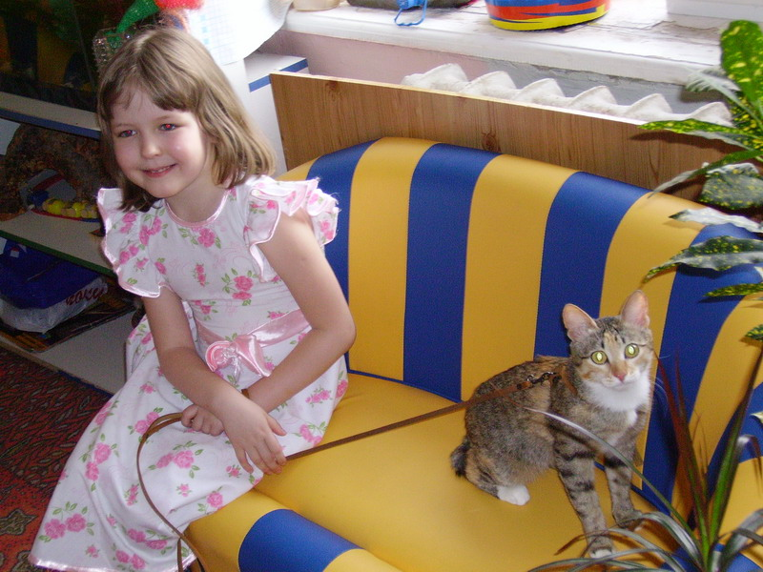
Кошка в гостях у детей.

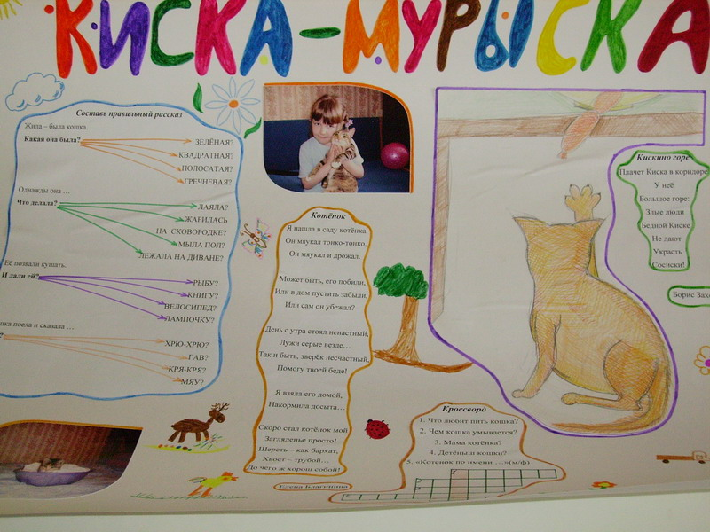
Стенгазета «Киска-мурыска»
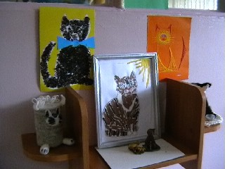
Выставка семейных творческих работ «Мое любимое животное»

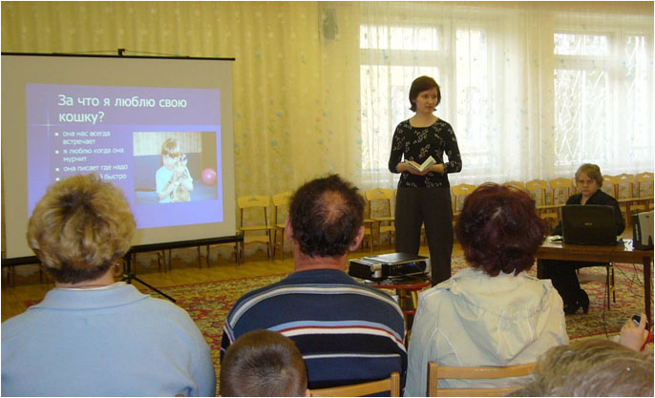
Презентация проекта семьи Лифановых «Я и моя кошка»
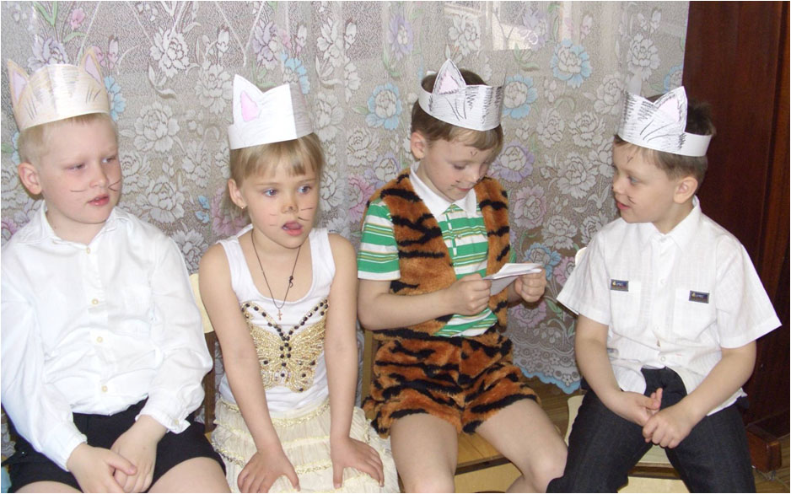

Интегрированное занятие в подготовительной группе «Непоседы»
КОШАЧИЙ КОНЦЕРТ «МУР-МУР!»

